**Introdução**

Este relatório tem como propósito analisar a complexidade e tempo de execução de algorítimos com complexidades distintas. Neste relatório, analisaremos um algorítimo que retorna como valor, a maior soma de uma subsequência.

**Método**

Para análise, foi utilizado um computador desktop com a seguinte configuração:

**Processador: Intel Core i5 3330.**

**Placa Mãe: H77N-WIFI.**

**Memória: 8 GB DDR3 1600 Mhz.**

**SO: Linux Ubuntu Gnome.**

O método utilizado para obtenção do tempo de execução:

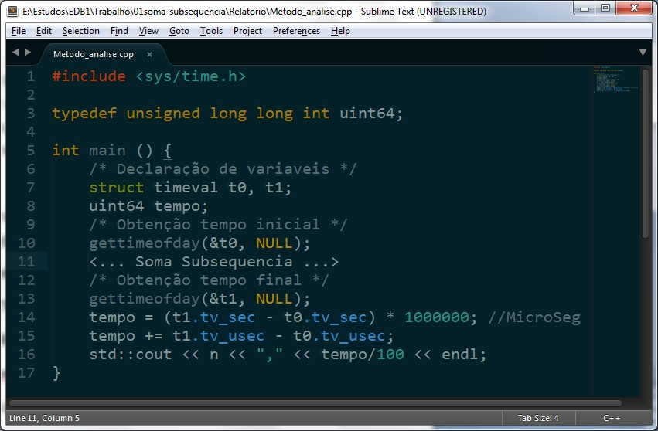

Linguagem: C++. Compilador G++

Resultado **somasub $n^{2}$

_**

Subsequência de Soma Máxima - 10.000 elementos.

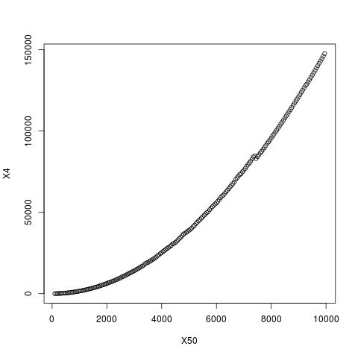

Resultado **somasub $n^{}$_**Subsequência de Soma Máxima - 10.000 elementos.